Міністерство освіти і науки України

Національний технічний університет України  
"Київський політехнічний інститут імені Ігоря Сікорського"

Навчально-науковий інститут атомної та теплової енергетики

Кафедра цифрових технологій в енергетиці

Лабораторна робота №6 з дисципліни «Операційна система UNIX»

Робота з процесами ОС Linux

Група ТР-25

Колісніченко Анни

Перевірила д.т.н., проф. Левченко Л.О.

КИЇВ 2023

**Мета роботи**: набуття навичок управління процесами в оболонці Bash, опанування команд ps, top, pstree, bg, fg, nice, renice, kill, killall.

**Теоретична частина**

Процеси – це одна з найбільш фундаментальних абстракцій в системах UNIX після файлів. Від оптимального налаштування підсистеми управління процесами та числа одночасно виконуваних процесів залежить завантаження ресурсів процесора, що безпосередньо впливає на продуктивність системи в цілому. Задача ядра – управління процесами. Необхідно чітко розуміти відмінності між процесом і програмою.

Процес – це середовище виконання завдання (оточення), яке містить виконуваний код, системні дані, дані користувача і, а також набір додаткових ресурсів, отриманих під час виконання (ресурси пам'яті, можливість доступу до пристроїв введення/виведення та різних системних ресурсів, включаючи послуги ядра. Програма – це файл, який містить виконуваний код, дані для ініціалізації та дані користувача.

Процес можна розглядати як сукупність даних ядра системи (Kernel), необхідних для опису образу програми в пам'яті і управління її виконанням, або як програму в стадії її виконання, тому що усі програми Unix представлені у вигляді процесів. Ядро ОС обробляє переривання від пристроїв, виконує запити системних процесів та додатків користувача, розподіляє віртуальну пам'ять, створює і знищує процеси, забезпечує багатозадачність за допомогою перемикання між ними, містить драйвери пристроїв, обслуговує файлову систему. Процес складається з інструкцій, які виконуються процесором, даних та інформації про виконуване завдання, а саме: виділена пам'ять, відкриті файли і статус процесу.

**Завдання**

1. Ознайомитися з теоретичними матеріалом по лабораторній роботі. Набути навичок по роботі з процесами.
2. Опанувати команди для управління процесами.
3. Підготувати звіт для викладача про виконання лабораторної роботи і представити його.

**Хід роботи**

1. Виведемо на екран лістинг характеристик (у довгому і короткому форматах) процесів, ініціалізованих з нашого терміналу. Запишемо їх у файл. Проаналізуємо і пояснимо вміст кожного поля повідомлення.
2. Виведемо за допомогою команди ps, яка без будь-яких аргументів відображає процеси для поточної оболонки.

1. Команда ps з ключем -А дозволяє вивести дані про всі процеси у системі Linux.

1. Команда ps з ключем au дозволяє отримати інформацію про процеси у форматі BSD (з розширеним виведенням параметрів).

1. Команда ps з ключем -х дозволяє відобразити запущені користувацькі процеси.

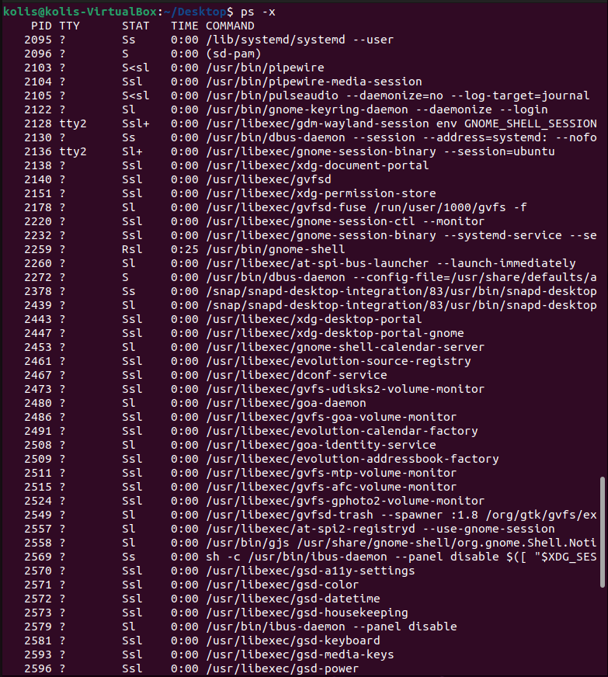

1. Команда ps з ключем -l виводить розширений список у форматі BSD.

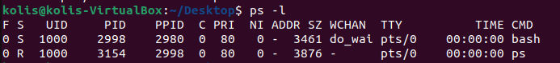

1. Перенаправляємо цю інформацію до файлу за допомогою операції перенаправлення виводу. У результаті отримуємо файл з інформацією про процеси в форматі BSD.

Опис полів характеристик процесів:

F – flags

S – статус процесу (sleep, running, zombie і т.д.)

UID – ідентифікатор користувача

PID – ідентифікатор процесу

PPID – ідентифікатор батьківського процесу

C – використання процесору

PRI – пріоритет процесу

NI – значення “NICE”, яке впливає на пріоритет процесу

ADDR – адреса пам’яті процесу

SZ – використання віртуальної пам’яті

WCHAN – ім’я функції ядра, в якій спить процес

TTY – ідентифікатор терміналу

TIME – час ЦП

CMD – ім’я процесу

1. Виведемо всю ієрархію процесів поточної оболонки разом полями pid та ppid.
2. Використаємо ключ -f, який відобразить процеси разом із їх батьківськими ID.

1. Побудуємо дерево процесів, які визначені у попередньому пункті. Результат виконання виведемо на екран і допишемо в файл.

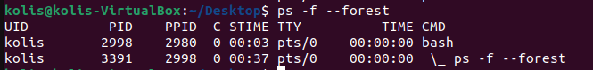

1. Запишемо у файл

1. Переглянемо список процесів нашого користувача.
2. Покажемо перелік процесів, які належать поточному користувачеві, за допомогою команди ps з параметрами -u для реального ідентифікатора користувача та -U для ефективного ідентифікатора користувача.

1. Виведемо дерево процесів поточного користувача.

1. Переглянемо список сигналів вашого користувача. Запишемо у окремий файл.
2. Для створення переліку сигналів ми скористаємося командою kill з параметром -l.

1. Запишемо цю інформацію в окремий файл.

1. За допомогою команди history виведемо команди, які ми використовували.

**Висновок:** Під час виконання лабораторної роботи №6 я набула навичок управління процесами в оболонці Bash, а також опанувала команди ps, top, pstree, bg, fg, nice, renice, kill, killall. У результаті я вивела на екран лістинг характеристик процесів, записала їх у файл, і пояснила вміст кожного поля повідомлення. А також вивела всю ієрархію процесів, побудувала дерево процесів, переглянула список процесів користувача, вивела його у вигляді дерева, переглянула список сигналів, записала його у окремий файл, і за допомогою команди history вивела усі команди, які були використані.